Silikonrohrschelle FRS H 54-59 FRSH 54-59 SILIKONROHRSCHELLE

fischerwerke

Eigenschaften

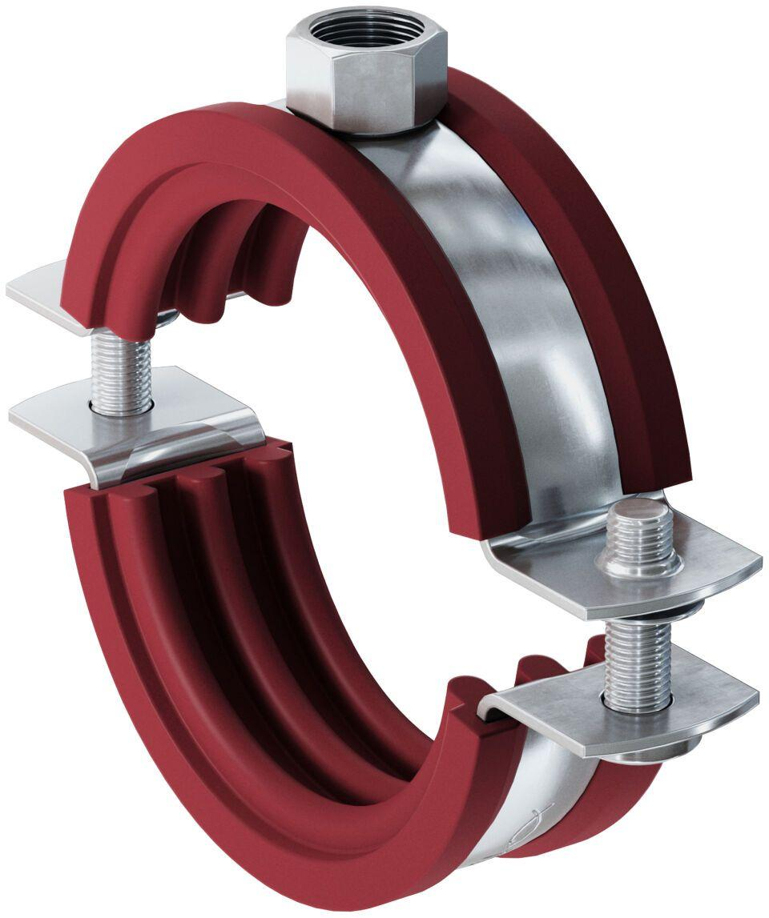

GTIN:

4006209635001

HAN:

063500

Oberfläche

galvanisch verzinkt

Werkstoff

Silikon, Stahl

Querschnitt

kreisförmig

Durchmesser (mm)

54,00 - 58,00